**教学效果**

教研室主任对课堂听课评分

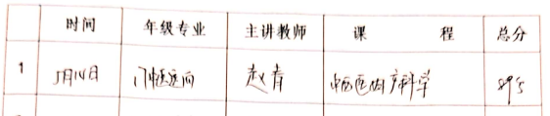

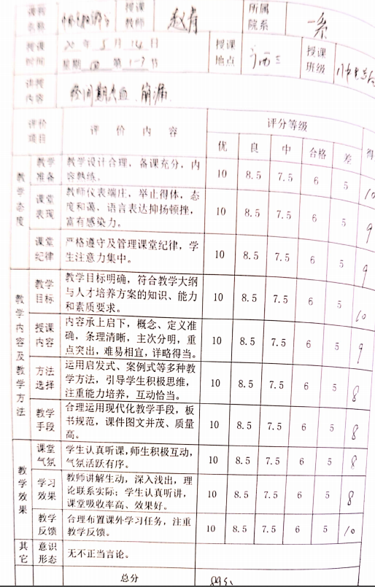

学校、学生对课堂听课评分

1610594734(1)

1610594762(1)